Psychoanalyse nach Sigmund Freud

(1) Der psychische Apparate: das Instanzenmodell

- Das ES ist die Instanz der Triebe, der Wünsche und der Bedürfnisse. Das ES dient im primärprozesshaften Denken dem Lustprinzip, das heißt es kümmert sich nicht um reale Hindernisse. Diese Instanz ist die einzige Instanz, die Energie besitzt. Nach Freud gibt es zwei Triebe: Libido (Liebestrieb) und Destrudo (Todestrieb). Das ES hat jeder Mensch von Geburt an.
Primärprozesshaftes Denken = direktes Ausleben der Triebe

- Das ICH leistet die Auseinandersetzung mit der Realität und versucht einen Kompromiss (in Form einer rationalen Lösung) zwischen den ungehemmten Ansprüchen des ES und den Ge- und Verboten des ÜBER-ICH herbeizuführen. Dafür verfügt das ICH über selbstkritisches Denken. Das ICH dient im sekundärprozesshaften Denken dem Realitätsprinzip.
Sekundärprozesshaftes Denken = ausleben der Triebe über Umwege (Kompensation)

- Das ÜBER-ICH ist die Instanz, welche die Wert- und Normvorstellungen umfasst. Es vertritt das Moralitätsprinzip. Das ÜBER-ICH bewertet die Triebwünsche des ES und die Gedanken und Handlungen des ICH, ob sie zugelassen werden können oder nicht.
Das ÜBER-ICH entwickelt sich bei jedem Menschen nach Auflösung des Ödipus-Komplexes (etwa im 5. Lebensjahr)

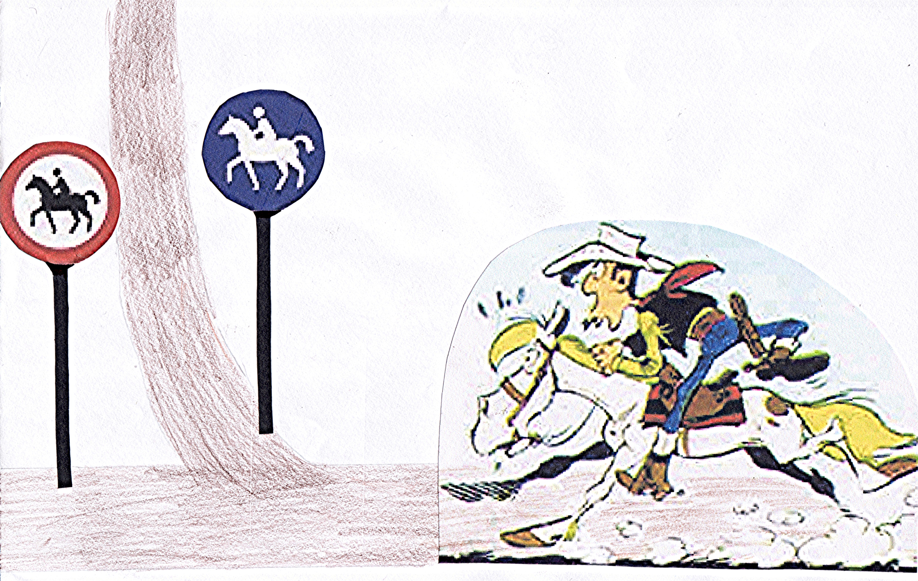

Pferd = ES = Bringt Energie und äußert Bedürfnisse
Reiter = ICH = Muss zwischen ES und ÜBER-ICH vermitteln
Schilder = ÜBER-ICH = Äußert Geboten und Verbote

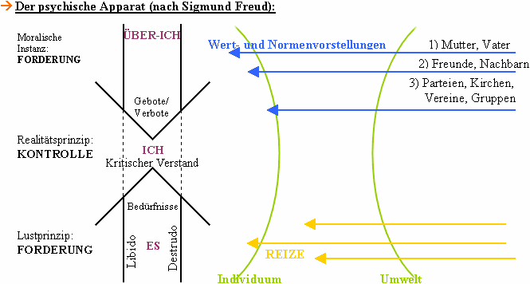

- Über-Ich
- Bewertet die Triebe des ES und gibt Anweisung, ob sie zugelassen werden oder nicht

- Ich
- Überprüft die Realität
- Verwirklicht die zugelassenen Triebe
- Wehrt nicht zugelassene Triebe ab → Abwehrmechanismen

- Es
- Kündigt Triebe an
(2) Störungen der Persönlichkeit

In einer gut funktionierenden Persönlichkeit wirken die drei Instanzen zusammen und stehen in einem Gleichgewicht zueinander. Stehen jedoch die einzelnen Instanzen zueinander in einem Ungleichgewicht, treten Störungen auf

Ist das ICH imstande, die Anforderungen des ES, des ÜBER-ICH und der Realität „unter einen Hut zu bringen“, und kann es sich gegenüber den beiden Instanzen und der Realität durchsetzen, so handelt es sich um eine ICH-Stärke.

Gelingt es jedoch dem ICH nicht, zwischen den oftmals konkurrierenden Forderungen des ES und des ÜBER-ICH zu vermitteln, und ist es einer der beiden Instanzen oder der Realität unterlegen, so liegt eine ICH-Schwäche vor.

ICH-Schwächen
- Das ES siegt über das ICH, wenn das ÜBER-ICH zu schwach ist. Der Mensch tut ständig das, was ihm Lust und Spaß bereitet, ohne Rücksicht auf seine Mitmenschen zu nahmen
- Das ÜBER-ICH siegt über das ICH, wenn das ÜBER-ICH zu stark ausgebildet ist. Eigene Wünsche und Bedürfnisse werden weitgehend unterdrückt.

Ängste
- Realitätsangst: Das ICH „fürchtet“ sich vor den Konsequenzen der Realität, die auf die Befriedigung von Wünschen folgt bzw. folgen würde (Bestrafung, Verurteilung)
- Moralische Angst: Das ICH „fürchtet“ sich vor den Forderungen des ÜBER-ICH, was mit Schuldgefühlen und Gewissensbissen, Selbstvorwürfen verbunden ist.
- Neurotische Angst: Das ICH „fürchtet“ von den Ansprüchen des ES überwältigt oder sogar vernichtet zu werden.

Abwehrmechanismen

Abwehrmechanismen sind Schutzmaßnehmen des ICH, die bedrohliche und angstauslösende Erlebnisinhalte ausschalten, unbewusst machen und somit drohende Konflikte und Ängste vermeiden bzw. reduzieren.
Der Einsatz von Abwehrmechanismen erfolgt meist unbewusst. Die betreffende Person weiß nicht, dass ihr Erleben und Verhalten durch diese beeinflusst wird.

Name | Definition mit Beispiel
Projektion | Übertragung von z.B. negativen Charakterzügen und der damit verbundenen Missbilligung auf Andere.  Beispiel: Die eigene Wut wird auf den anderen projiziert, nach dem Motto: "Warum regst du dich so auf?"
Reaktions-  bildung | Von einem Paar ambivalenten Handlungen wird eine unbewusst gemacht, indem die andere überbetont wird. Ob das negative oder das positive Gefühl überbetont wird, hängt davon ab, wovor sich das ICH schützen muss.  Wenn das Ich also den Impuls zu hassen fürchtet, dann wird dieser Impuls durch die Reaktionsbildung, also die Haltung der Liebe zu betonen und zu verstärken, abgebremst und unter Kontrolle gehalten.  Beispiel: Eine Tochter gründet keine eigene Familie und opfert ihr ganzes Leben ihrer verwitweten Mutter. Möglicherweise ist die Triebkraft dafür aber nicht tiefe Liebe, sondern Hass auf die Mutter, die den autonomen Lebensweg der Tochter verhindert hat. Weil die Tochter aber Angst vor dem Verlust der Mutterliebe und dem Aufkommen von Schuldgefühlen hat, wenn sie ihre Aggression auf die Mutter richten würde, fängt sie an, ihre Mutter über alles andere zu lieben.
Regression | Rückfall in Verhaltensweisen einer früheren Entwicklungsstufe.
Vermeidung | Situationen, die dem ICH schaden könnten, werden bewusst gemieden Beispiel: Flugangst
Verdrängung | Das Eindringen unerwünschter und/oder gefährlicher Impulse in das Bewusstsein wird von dem Ich verhindert, indem es diese Impulse vom Bewusstsein in das Unterbewusstsein verschiebt.  Das Es (Ort der Verdrängung) drängt danach das verdrängte Material mithilfe von Triebenergie doch noch zu befriedigen und es zurück ins Bewusstsein zu schieben (hydraulisches Modell). Das ICH muss viel psychische Energie investieren, um die Verdrängung aufrecht zu erhalten. Kann das Pensum an Verdrängten nicht zurückgehalten werden, kann es z.B. zu einer Leerlauf-Reaktion kommen.
Wendung gegen  das Selbst | Bei diesem Mechanismus wendet sich der Triebimpuls gegen das eigene Ich. Dabei identifiziert man sich meist unbewusst mit dem Triebobjekt.  Beispiel: SVV: Ein Mensch ist sauer auf einen guten Freund. Er fürchtet jedoch die Freundschaft zu verlieren, wenn er das Streitthema anspricht. Also richtet er die Aggression gegen sich selbst, er identifiziert sich mit dem Freund (Triebobjekt).
Selektivität | Das ICH nimmt nur ausgewählte Reize wahr. Vermeidlich „gefährliche“ oder schädigende Reize werden nicht wahrgenommen. Positive Reize werden zum Ausgleich überbetont. Man baut eine „Ersatzsicht“ auf.
Kompensation | Kompensation ist eine Verhaltensweise, durch die psychische Mängel (z.B. Minderwertigkeitsgefühle) ausgeglichen werden sollen. Es kommt zu Handlungen, die Vollwertigkeit demonstrieren sollen, wobei das ICH meist über das Ziel hinausschießt, um die Mängel vollständig kompensieren zu können.
Rationalisierung | Rationalisierung ist ein Mechanismus, durch den das Subjekt versucht, Verhaltensweisen, Gedanken, Gefühle usw., deren wirkliche Motive nicht erkannt werden, eine logische oder moralisch akzeptable Erklärung zu geben.
Verleugnung | Bei diesem Abwehrmechanismus werden Fakten der Realität abgelehnt und durch Fantasien und Wunschvorstellungen im Verhalten ersetzt.  Beispiel: Nach einem schweren Schicksalsschlag tut man, als ob nichts gewesen ist.
Somatisierung | Bei seelsicher Belastung verschiebt das ICH den seelischen Schmerz auf körperlichen Schmerz. Beispiel: Angst führt zu Bauchweh.
Substitution | Substitution ist ein Abwehrmechanismus, mit dessen Hilfe ein ursprüngliches Triebobjekt durch ein anderes (Ersatz-) Objekt ersetzt wird. Diese Vorgehensweise erfolgt, wenn die Befriedigung eines Bedürfnisses aus inneren oder äußeren Gründen unmöglich ist.  Beispiel: Die Aggression gegen den Chef wird auf einen untergeordneten Mitarbeiter verschoben und dort entladen.
Kanalisierung | Kanalisierung ist die Begrenzung und Lenkung der menschlichen Antriebe und Bedürfnisse durch die jeweiligen Normen, Sitten und Gebräuche einer Kultur und Gesellschaft.  In bestimmten „Bahnen“ sind die aggressiven Impulse legitimiert.  Beispiel: Kanalisierung von aggressiven Triebimpulsen können durch Sport ausgelebt und abgebaut werden.
Sublimierung | Nicht zugelassene Impulse (z.B. sexuelle oder aggressive) werden uminterpretiert und in einem anderen Handlungsfeld produktiv ausgelebt. Insbesondere künstlerische Tätigkeiten sind als Ergebnisse von Sublimierungen anzusehen.  In dem neuen Handlungsfeld sind die ursprünglichen Triebe nicht mehr erkennbar

(3) Die Trieblehre

  - Ein Trieb bezeichnet in der Psychoanalyse eine psychische Kraft.
  - Triebe sind Folgeerscheinungen von Mängelerlebnissen und treten auf um dem Mangel abzuhelfen.
  - Sie kommen erst zur Ruhe, wenn das Bedürfnis (möglichst umfassend und sofort) befriedigt ist. Den Punkt der totalen Triebbefriedigung nennt man Orgasmus.
  - Dadurch wird menschliches Verhalten und Erleben aktiviert und gesteuert.
  - Für das menschliche Handeln ist nicht ein Trieb alleine zuständig. Es kommt immer auf das Verhältnis der Triebmischung an.
  - Der Treibdrang ist der Vorgang, der den Trieb auslöst.
  - Das Triebziel ist immer die Befriedigung, die durch das „Aufheben des Reizzustandes an der Triebquelle“ erreicht wird.
  - Unter Triebobjekt versteht man das Objekt, woran sich die Triebhandlung vollzieht.
  - Unter Triebquelle versteht man das Organ bzw. das Körperteil, in dem der Trieb entsteht.
  - Beispiel: Beim Hunger zum Beispiel ist die Triebquelle das Hungergefühl, das Triebziel ist die Beseitigung des Hungers und der Lustgewinn beim Essen; das Triebobjekt ist zum Beispiel ein Käsebrot.

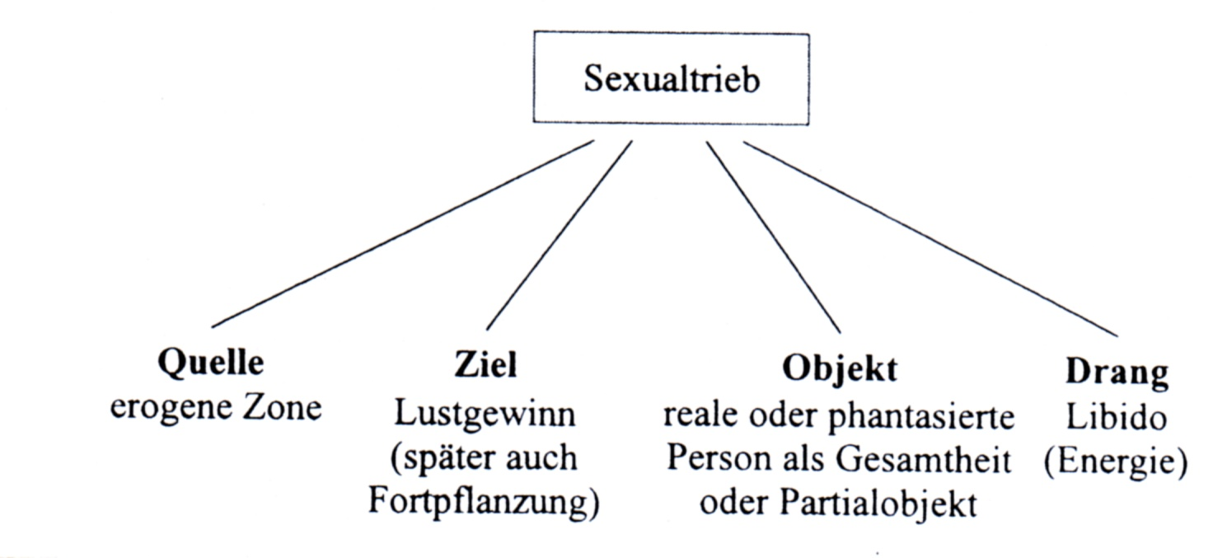 | 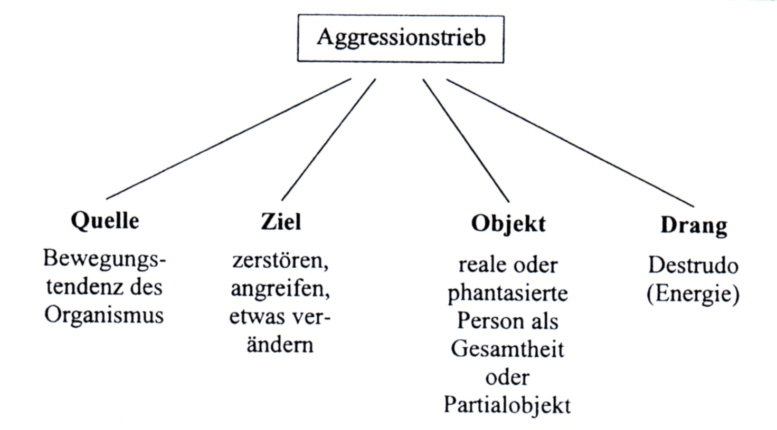

- Konflikte in der Libidoentwicklung
Werden Triebe gar nicht, unzureichend oder in übertriebenen Maße befriedigt, so können seelische Fehlentwicklungen auftreten.

- Triebfrustration: Triebfrustration kennzeichnet die Enttäuschung, wenn die Befriedigung wichtiger Bedürfnisse verhindert wird.

- Fixierung: Fixierung meint, das Stehenbleiben und Festhalten in und von einer bestimmten frühkindlichen Verhaltensweise, um zu einer Triebbefriedigung zu kommen.

- Regression: Regression drückt einen Zurückfall einer bereits überwundenen Entwicklungsphase aus. Dieses Phänomen tritt sehr häufig bei großer Enttäuschung, Befürchtung oder Schwierigkeiten auf, wenn die Triebwünsche gar nicht oder zu viel befriedigt worden sind.

(4) Das Topographiemodell

- Bewusst nennt man seelische Vorgänge im Menschen, die er bemerkt und zu denen er unmittelbaren Zugang hat. Freud reduziert das Bewusstsein zu dem Sinnesorgan zur Wahrnehmung psychischer Qualitäten.

- Mit vorbewusst sind alle seelischen Vorgänge gemeint, die wir nicht immer bemerken, die wir jedoch durch reflektierendes Denken wieder voll zugänglich (=bemerkt) machen können.

- Die Instanzen ICH und ÜBER-ICH handeln sowohl bewusst, vorbewusst als auch unbewusst.

- Seelische Vorgänge, um die wir noch oder nicht mehr wissen, die aber immer wieder in das Bewusstsein drängen und unser Erleben und Verhalten maßgeblich bestimmen, ohne das wir es wahrnehmen, bezeichnen wir als unbewusst. Das Unbewusste ist gekennzeichnet durch triebhafte und affektive Vorgänge, sexuelle und aggressive Impulse, irrationale Handlungen, primitive, chaotische und unkonstruktive Vorgänge. Der Begriff „Dynamik“ beschreibt die Intensität und Wirksamkeit der unbewussten Gedanken. Unter „deskriptiv“ versteht man das Unbewusste im beschriebenen, allgemeinen Sinn. Das ES „handelt“ immer unbewusst.
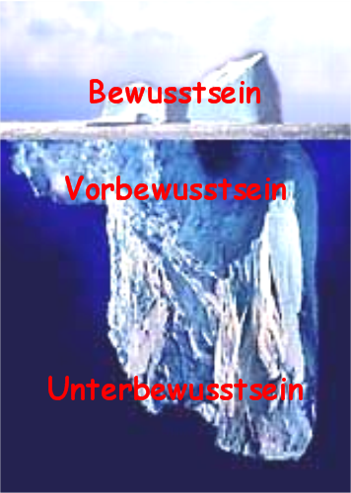
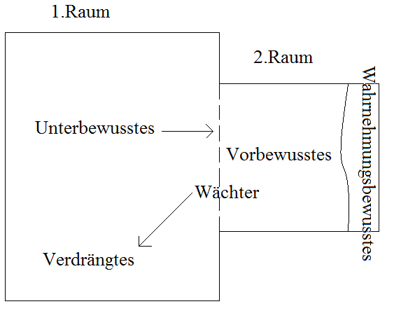
(5) Psychosexuelle Phasen

- Die Geburt: traumatischer Anfang
  - Austritt aus dem Mutterleib → Reizüberflutung
  - Es ist noch kein ICH entwickelt → keine Möglichkeit mit der Reizüberflutung umzugehen → tiefe Furcht
  - Befürwortung der „sanften Geburt“ → der Mensch kann in seinem späteren Leben besser mit Frustration umgehen

- Orale Phase (1. Lebensjahr)
  - Erkundung der Umwelt durch orales Tasten → Kontrolle & Beherrschung
  - Positive Dinge bezeichnet das Kind als „Sich selbst“ und negative Dinge als „Die Anderen“
  - Das Kind strebt nach Kathexis (Energieinvestition) = Befriedigung der Libidoenergie
  - Atmosphäre während der Triebbefriedigung formt den Menschen entscheidend → Urvertrauen wird aufgebaut

- Anale Phase (2. bis 3. Lebensjahr)
  - Hauptzone der Libidoinvestition: Schließmuskel von After und Urinsystem (Defäkation)
  - Spielen mit Ausscheidungsorganen und- produkten
  - Spannungsvoller Zustand zwischen Hingabe und Zurückhalten
  - lernt Kontrollmechanismen
  - Beziehung zum ICH wird aufgebaut → Auseinandersetzung mit sich selbst (Das Kind weiß, dass es seinen Stuhlgang aktiv beeinflussen kann)
  - Es-Umwelt-Konflikt: Das Kind muss jetzt auf Toilette, es geht jetzt aber nicht, weil es zum Beispiel im Auto sitzt → erste Anpassung an die Erfordernisse der Umwelt → Beginn der Über-Ich-Entwicklung
  - 1. Teilphase: Lustgewinn beim Stuhlgang
  - 2. Teilphase: Lustgewinn durch gelungenes Zurückhalten der Exkremente
  - Wichtigste Kontakte & Emotionen: Toilettentraining mit den Eltern
  - Rolle der Eltern → Müssen das Kind für positive Dinge loben
  - Überforderung beim Toilettentraining führt zu Angst, Trotz oder Schuldgefühlen
  - Äußerungsform einer Störung durch zwanghafte Sauberkeitserziehung: Überkontrolliertheit, extreme Reinlichkeit

- Phallische Phase (4. bis 5. Lebensjahr)
  - Schlüsselobjekte der Aufmerksamkeit und Interesse: Penis bzw. Klitoris
  - Zeigelust: Präsentieren der Genitalien
  - Penisneid: Mädchen erkennen, dass Jungs ein Genital haben und sie nicht. Sie fühlen sich deswegen unvollständig.
  - Die Beziehung zu den Eltern ist durch den Ödipus-Konflikt bestimmt: Der Ödipus-Komplex beschreibt die Entwicklungsphase, in der der Junge einen „rivalistischen Kampf“ gegen den eigenen Vater. Um der Mutterwillen will der Junge den Vater töten, um dadurch seinen Platz als Machtträger, seinen emotionalen Stellenwert und seine sexuelle Kraft an zunehmen: „Wir brauchen Papa nicht!“
  - Elektra-Konflikt: Der Elektra- Konflikt beschreibt die überstärkte Bindung einer weiblichen Person an den Vater bei gleichzeitiger Feindseligkeit gegenüber der Mutter.
  - Durch den Ödipus bzw. Elektra-Konflikt findet eine Übernahme geschlechtlicher Moralbegriffe statt → Verfestigung des ÜBER-ICH
  - Kastrationsangst: Jungs erkennen, dass Mädchen „nichts“ zwischen den Beinen haben. Sie gehen also davon aus, dass die Mädchen bestraft wurden und ihr Genital ihnen weggenommen wurde. Diese Angst übernehmen sie für sich. Jungen merken, dass der Versuch den Vater auszustechen (Ödipus-Konflikt) nicht gelingt, weil dieser überlegen ist. Sie fürchten, dass der eigene Vater ihnen ihr Genital abschneiden könnte. Deswegen geben sie das Triebziel (Mutter begehren) auf und identifizieren sich mit dem Vater → Übernahme geschlechtsspezifischer Strukturen

- Latenzperiode (6. bis 12. Lebensjahr)
  - Die Investition Triebenergie wird verlagert auf Bereiche der Umwelt → scheinbare Unterbrechung der sexuellen Entwicklung
  - Es finden deutliche Auseinandersetzung zwischen ES und ÜBER-ICH statt → Verfestigung des ICH
  - Abwehrmechanismus wird gebildet
  - Die Fähigkeit auf Verzicht wird erlernt
  - Nach einer klaren Selektion werden einige bisher verdrängte Dinge werden in sublimierter Form aufgearbeitet. Diese „Aktualisierung“ findet jetzt statt, weil das Kind das nötige Repertoire hat
  - Äußerungsform der nicht überwundenen Latenzperiode, z.B. Magersucht
  - Kulturelle Werte werden internalisiert
  - Sexuelle Energie wird zwar produziert, aber in den Aufbau sozialer Beziehungen kanalisiert

- Genitale Phase (ab dem 12. Lebensjahr)
  - Wiederaufleben der Sexualität
  - Hinwendung zum anderen Geschlecht
  - Vorpubertät → Entwicklung der eigenen Sexualität
  - Beginnende Auseinandersetzung mit Lustgewinnung und Fortpflanzung
  - Sexualpartner außerhalb der Familie werden gesucht
  - Äußerungsform der Genital Phase im frühkindlichen Alter, z.B. Körperbetonte Kleidung, Stimmungsschwankungen

Kritik
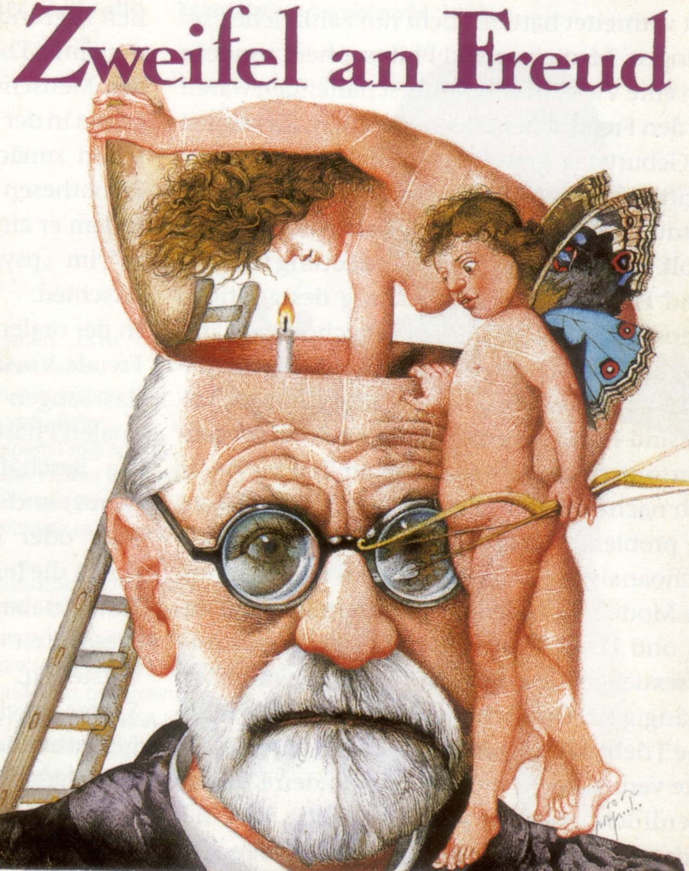

- Ökonomie der Erklärung
  - Vieles wird viel zu kompliziert erklärt bzw. dargestellt

- Realistische Einschätzung der Welt der Kinder
  - Ambivalente Gefühle eines Kindes werden beschrieben
  - Die Psychoanalyse verfährt retrospektiv (=rückblickend).Freud hat keine Kinder beobachtet um seine Theorien herzustellen. Er hat alles aus Therapien mit neurotischen Erwachsenen entnommen, deren Kindheit über Jahrzehnte zurückliegt → Verzerrung

- Erklärung für früheres und Prognosen über künftiges Verhalten)
  - Im früheren Leben eines Menschen aufgetretene psychosexuelle Vorkommnisse werden differenziert beschrieben
  - Prognosen auf die Zukunft sind sehr allgemein gehalten

- Handreichungen für die praktische Kindererziehung
  - Die Psychoanalyse hat einen starken Einfluss auf interessierte Eltern in Europa und USA
  - Freuds Vorschläge konzentrieren sich auf die emotionalen Bedürfnisse, hauptsächlich im Bereich der Sexualität und der Aggression
  - Die Psychoanalyse geht aber nicht auf die kognitive Entwicklung oder das Körperwachstum ein

- Logischer Aufbau
  - Beweisführung der Modelle ist nicht stichhaltig
  - Methodenkritik: Das Instanzenmodell arbeitet mit sinnlosen Abstraktionen und das Triebmodell ähnelt einer Dämonologie mehr als einer wissenschaftlichen Psychologie
- Wissenschaftliche Überprüfbarkeit
  - Freuds Theorien lassen sich nicht wissenschaftlich belegen und bleiben unbestätigt

- Auslöser für neue Entdeckungen
  - Durch Freuds Theorien wurden viele Hirnforschungen angetrieben. Sie sollen die Theorien belegen

- Kritik von Sophie Freud (Enkelin)
  - Nur ein Mann kann eine Theorie schaffen, in der Sexualität der Grundblock der Motivation ist (→ Trieblehre)
  - Die Trieblehre ist politisch konservativ, weil demnach die Gesellschaft keinen Einfluss auf die Entwicklung der Menschen hat. Alles wird durch biologisch-chemische Prozesse erklärt.

Zusammenfassung
+ | -
- Kann Traumata aufarbeiten  - Schafft es Ursachen für Verhaltensweisen zu finden  - Kann konkrete Vorschläge für die Erziehung geben  - Auslösende Funktion für neue Entdeckungen in der Hirnforschung | - Kann keine aktive Veränderung schaffen, sondern nur analysieren  - Kann keine Zukunftsprognosen anstellen  - Aufbau der menschlichen Psyche sehr abstrakt  - Ist nicht beweisbar  - Arbeitet retrospektiv  - Individuelle Psyche → differenziertes „Werkzeug“ → begrenzte Möglichkeit  - Arbeitet zu schematisch  - Ödipale Phase nicht mehr zeitgemäß, weil die Familienkonstellationen nicht mehr konstant sind

